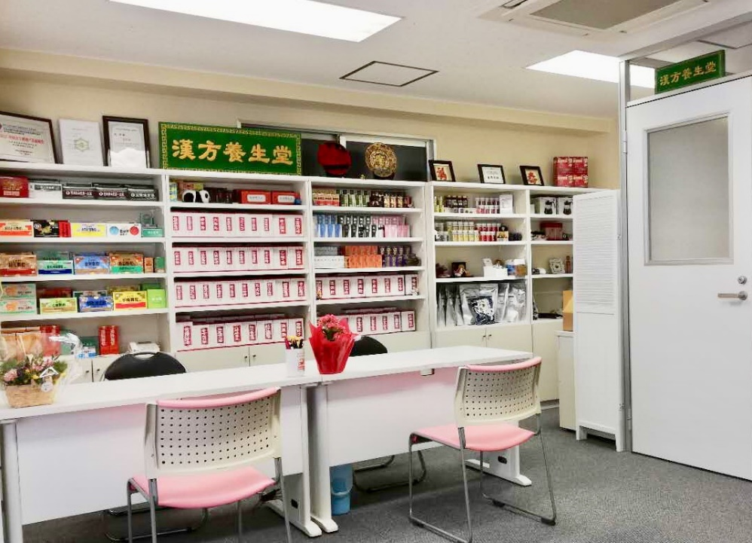写真①店頭

東京都台東区上野周辺に位置し、JR線、銀座線、日比谷線、千代田線、大江戸線など各線がご利用できます。駅からもアクセスしやすい便利な場所にあります。

写真②店内

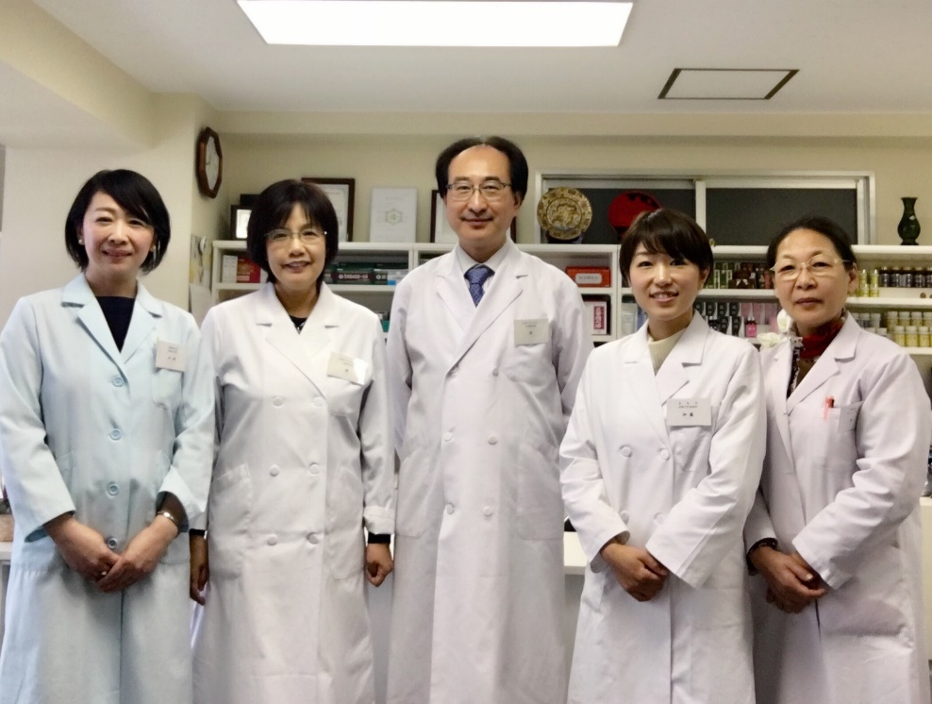

中国医師免許を取得した、来日25年、漢方相談の経験豊富なベテラン中医師、薬剤師、国際中医師、高級茶芸師5人です。

写真③相談コーナー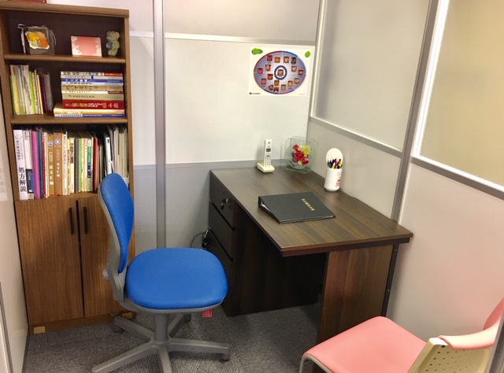

**カウンセリングで心掛けている事**

臨床経験豊富な中医アドバイザー達は、皆様に安心・安全に漢方をご利用いただくために、お一人おひとりの体質を重視し、皆様のお悩みと真摯に向き合い、他ではなかなか聞いてもらえない悩みも、心ゆくまでお話し下さい。体質にあった食事や生活指導も最適なアドバイスをいたします。

**得意な専門分野**

子宝相談、メンタル病気、婦人科疾患、皮膚疾患、更年期障害、自律神経失調症など全般

写真④店主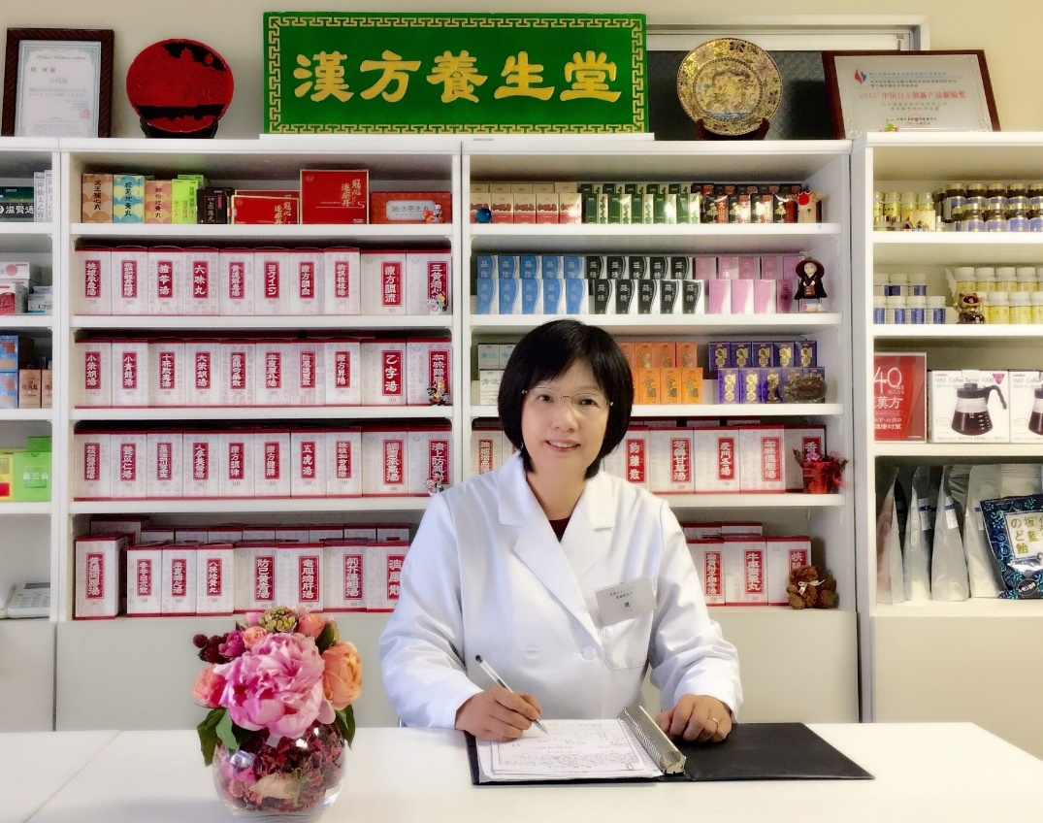

店主からひと言

店にいる３人の中国の本場な漢方医が、中国の病院で10年間勤め、来日約27年間、店頭、教育、研究の各分野で活躍している豊富な経験をもとに、「漢方のパワー」を皆様の健康づくりにお役立ていただけるよう努めてまいります。店長は世界中医薬連合会生殖医学会の理事に努めています。